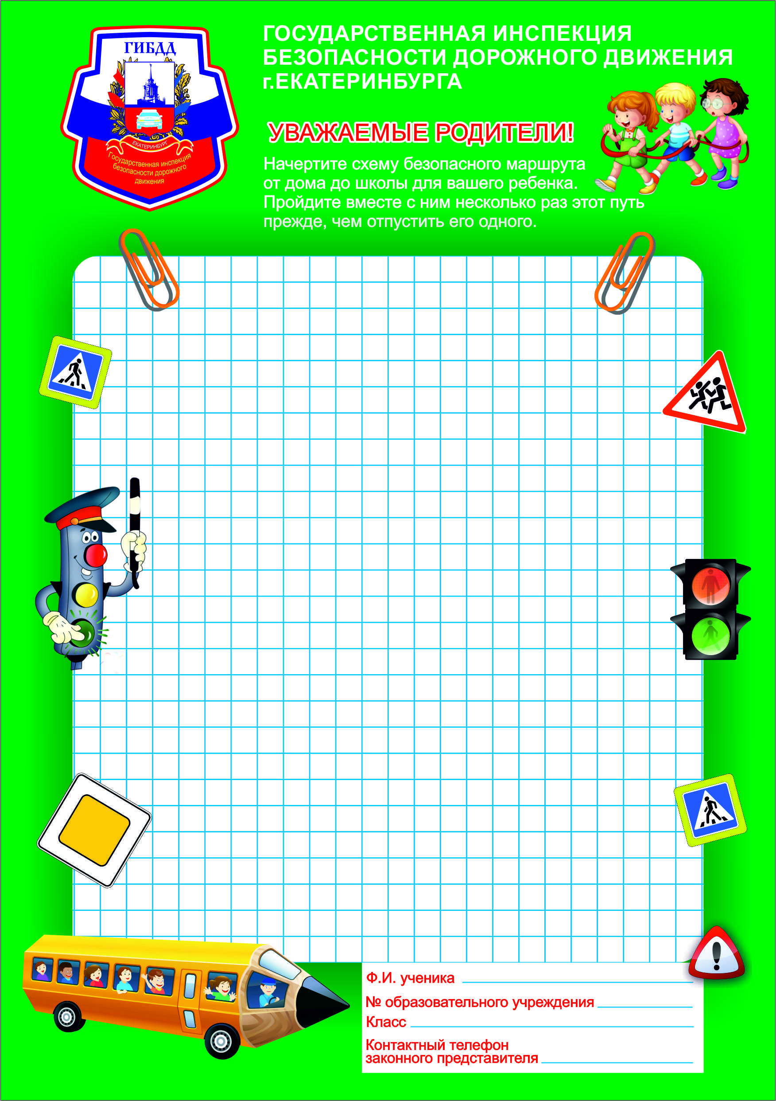

НАЧЕРТИТЕ СХЕМУ БЕЗОПАСНОГО МАРШРУТА ОТ ДОМА ДО ДЕТСКОГО САДА ДЛЯ ВАШЕГО РЕБЕНКА.

Контактный телефон законного представителя:

____________________ группа № __ «______________________»

МАДОУ – детский сад № 453 «Радуга детства»

ФИ ребенка